Лабораторная работа №1 «Представление данных Карта систем».
по дисциплине «ИТ-инфраструктура предприятия».

Цель работы: сформировать навыки разработки диаграммы карты систем в составе ИТ-инфраструктуры предприятия в среде ARIS EXPRESS 2.4.

Теоретическая часть
В представлении данных описывают информационную среду предприятия (среду обработки данных), события, сообщения и др., где неявно фиксируются также объекты в виде информационных услуг.
Карта систем представляет варианты внедрения функций и целей через IT системы. Модель показывает модульную структуру IT систем и технологических свойств (операционных систем,пользовательских интерфейсов или систем управления базой данных), на которых базируется IT система. IT системы, которые основаны на одной технологии, объединяются в один домен.
Карта систем описывает, какая IT система относятся к какой логической единице (домену). Эта информация важна для составления бюджета или для определения административных обязанностей.
Построение диаграммы карта систем

Щелкните кнопкой мыши по иконке 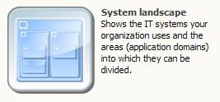 System landscape. Откроется окно построения диаграммы карты систем (рис. 1). Используйте элементы меню в окне Symbols для построения диаграммы.
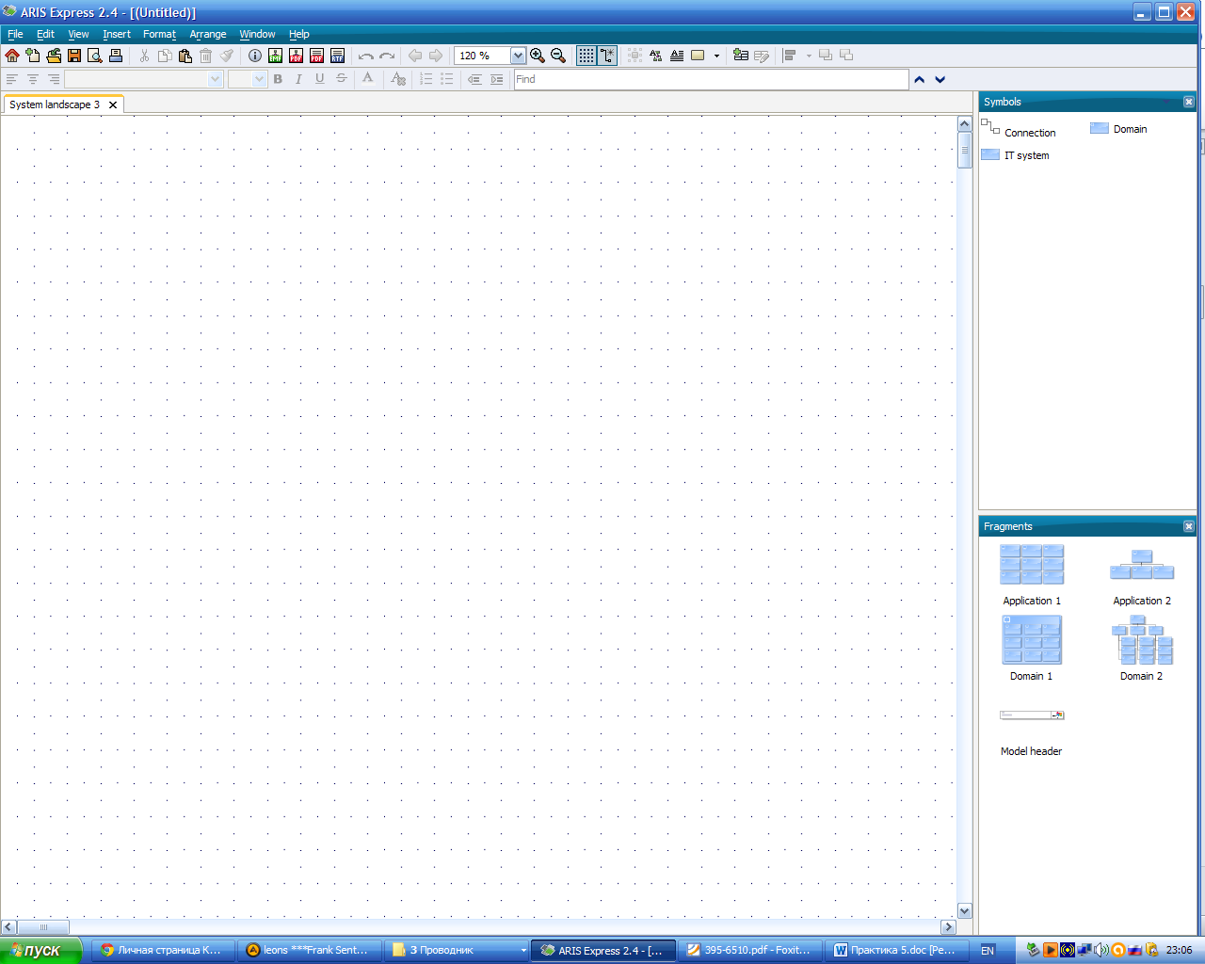
Рис. 1. Окно построения диаграммы карты систем

Модель карты систем может содержать следующие структурные элементы: (см. табл.1.).
Табл.1. Элементы диаграммы карты систем
Графический элемент в ARIS Express | Наименование | Описание
 | Домен | IT системы могут быть сгруппированы в области (прикладные области) по различному критерию классификации.
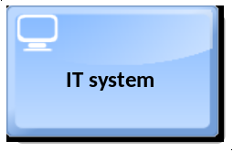 | IT система | Логические электронные системы обработки данных (программное обеспечение)

Тип связи устанавливается автоматически после выбора символа 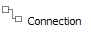 меню Symbols и последующего соединения двух элементов модели. Для того чтобы посмотреть, какой тип связи установился между элементами, щелкните двойным кликом по связи на диаграмме - отобразится окно свойств этой связи, где в поле Type можно увидеть тип связи.
Карта систем состоит из иерархии доменов и IT систем (рис. 2).

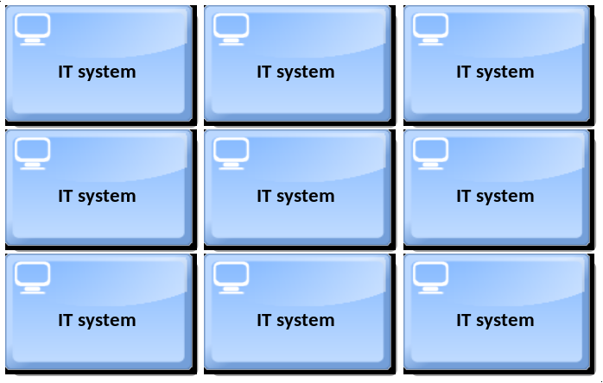 | 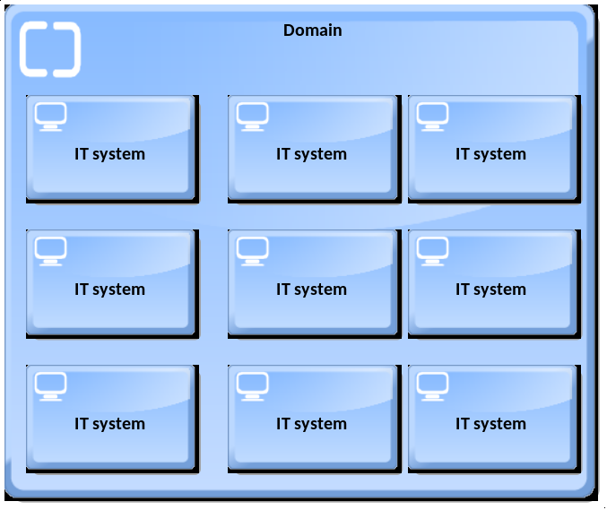
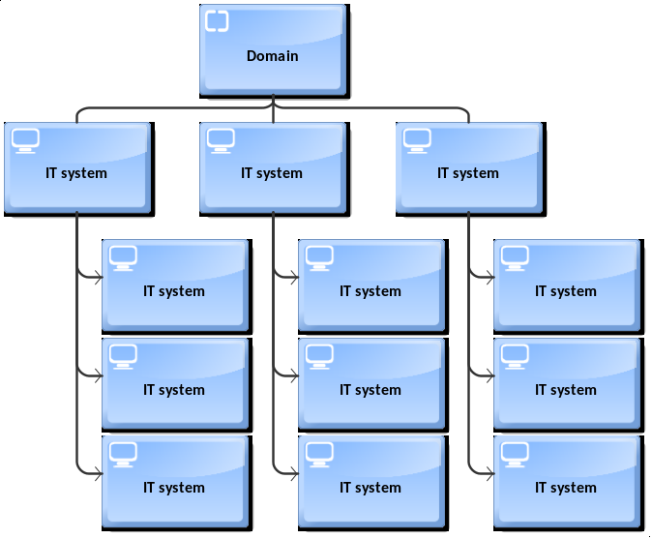 | 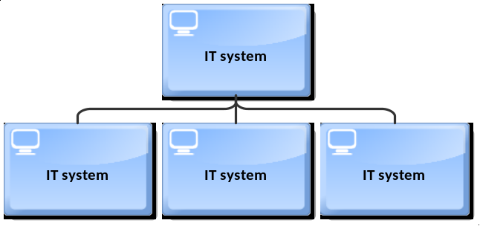

Рис. 2. Варианты иерархии доменов и IT систем на карте систем

Примеры диаграмм карты систем
Пример диаграмм карты систем приведен на рис. 3.
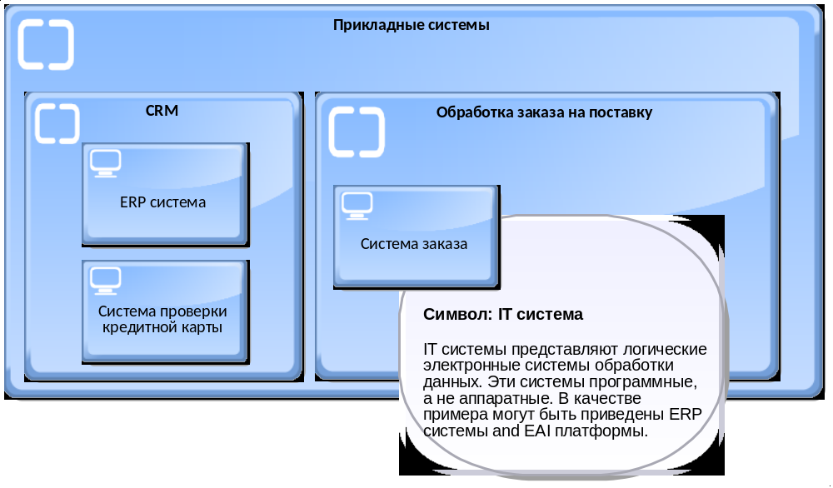Рис. 3. Диаграмма карты систем ОАО «MyFavoriteBookExpress.com» (в ARIS Express)
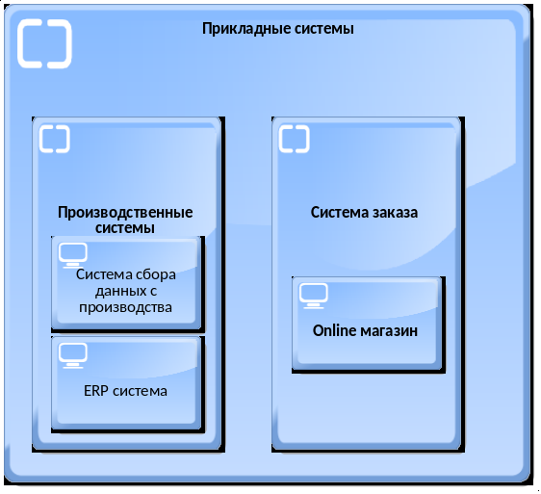
Рис.4. Диаграмма карты систем производственного предприятия (в ARIS Express)
ERP система – центральная система в компании, которая охватывает все подразделения компании. Система сбора данных с производства используется только в отделе производства. Собирает информацию о производственном процессе и передает в ERP систему. Online магазин – пряой интерфейс с потребителем продукции компании. Покупатель может делать заказы и просматривать статус заказа. Вот почему происходит обмен информацией между ERP системой и online магазином.

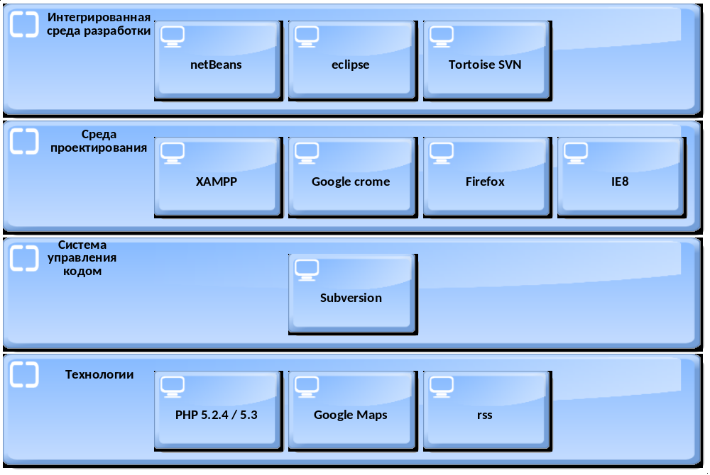
Рис. 5. Диаграмма карты систем компании по разработки программного обеспечения (в ARIS Express)
Задание:
Разработать диаграмму карты систем в составе ИТ-инфраструктуры предприятия/организации (согласно теме ВКР). На диаграмме следует отобразить, используя символы нотации ARIS, все графические элементы, представленные в таблице 1.
Контрольные вопросы
- К какому уровню представления в методологии ARIS относится диаграмма карты систем?
- Из каких блоков строится диаграмма карты систем?
- Что такое домен в диаграмме карты систем?
- Что такое IT система в диаграмме карты систем?

Литература
- Справка по ARIS EXPRESS: http://www.ariscommunity.com/help/aris-express
- Моделирование бизнес-процессов. Шеер Август-Вильгельм. Весть-МетаТехнология, 2000.

